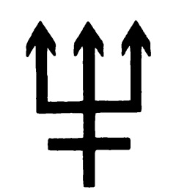

Нептун

Трезубец является символом римского повелителя вод, в честь которого названа восьмая планета.

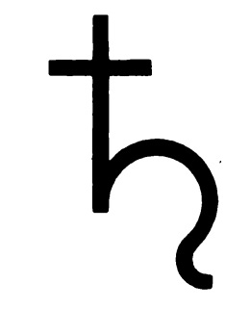

Сатурн.

Для древних греков Сатурн был самой отдаленной планетой. Греческий философ Аристотель назвал его Хроносом в честь мифологического правителя титанов и сына Урана;

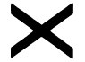

Салтир

Косой крест имеет в геральдике название “салтир” и по форме напоминает

букву “X”, первую букву написания

имени Христа по-гречески.



Латинский крест

Наиболее распространенный христианский религиозный символ в западном мире. По традиции считается, что именно с этого креста был снят Христос.



Тау – крест

Назван по букве Т греческого алфавита, поскольку он имеет такую форму.

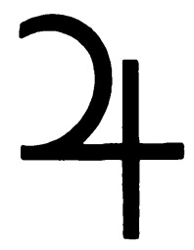

Юпитер

Символ крупнейшей планеты, названной в честь главного бога в римской мифологии, происходит от греческой буквы зета, Z.



Канада

Самым большим изображением растения является кленовый лист на флаге Канады; этот флаг с листом с 11 остриями на фоне белой полосы и двух красных по краям был принят 15 февраля 1965 года после самых долгих в истории канадского парламента дебатов.

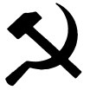

Серп и молот

Серп и молот, ассоциирующийся с коммунизмом, был принят в 1922 году, когда Россия объединилась с другими коммунистическими республиками для того, чтобы создать Союз Советских Социалистических Республик (СССР).



Знак короля

Знак короля — так называли раньше знак в виде наконечника стрелы, который наносился клеймом или печатью на имущество правительства и прочую “королевскую” собственность.



Восьмая нота

Впервые появилась в 15 веке под названием fusa как половинная с двумя флажками на штиле.

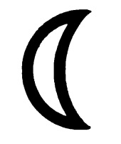

Луна

Изображение Луны произошло от египетского иероглифа. У средневековых алхимиков и астрологов это был символ серебра и понедельника